虎尾鎮大屯國小八十八學年度第一學期第二次知能考查自然科試卷
一、是非題：40分 六年 班座號 姓名

1.（ ） | 酸鹼中和後，其溶液的性質有酸性鹼性的共有特性。
2.（ ） | 用石惢試紙可以把各種溶液分辨出是酸性或鹼性兩項。
3.（ ） | 食鹽水和食醋都是水溶液，看起來都是白色透明。
4.（ ） | 被紅螞蟻咬到，可擦氨水來消腫。
5.（ ） | 取同濃度多量的檸檬汁和少量的小蘇打溶液交互作用後，溶液呈現酸性反應。
6.（ ） | 根據所作的試驗和所觀察的現象，所作的敘述就是操作型定義。
7.（ ） | 體積愈大的物質，其重量也就愈大。
8.（ ） | 測量一個不規則形狀物體的體積，可將物體放入水中，看水面上升多少，就可測出此物體的體積。
9.（ ） | 同一種物質，其重量愈大，則「重量對體積」的比值也愈大。
10.（ ） | 「重量對體積」的比值是物值的特性，利用這個特性可以猜出物體可能是什麼材料做成的。
11.（ ） | 體積相等的物體，「重量對體積」的比值愈大，重量就愈大。
12.（ ） | 一公斤的鐵和一公斤的棉花，鐵比較重
13.（ ） | 重量25克，體積50立方公分的物體，放於水中會沉入水底。
14.（ ） | 在人類還沒有上到太空以前，在地球上沒有辦法證明地球的形狀。
15.（ ） | 假如地球沒有自轉，則地球上有些地區永遠是白天，有些地區永遠是黑夜。
16.（ ） | 每天看到太陽從東方升起，西方落下，可見地球是自東向西繞太陽旋轉。
17.（ ） | 地球轉的軸，稱為地軸，這是一條假想的線，它的北方指向北極星。
18.（ ） | 世界各地得日出、日落的方位和時間，各有不同。
19.（ ） | 地球除了自轉，還繞著太陽公轉，因而有四季的變化。
20.（ ） | 冬季太陽直射北迴歸線，此時我國晝長夜短。
二選擇題：20分
1.（ ） | 把3滴檸檬汁和8滴小蘇打溶液交互作用後，所成的溶液呈什麼性質？酸性.鹼性中性不一定。
2.（ ） | 我們可以用哪種溶液洗眼睛？硝酸醋酸.硼酸水氨水。
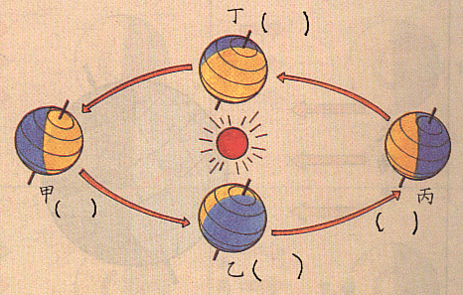  3.（ ） | 在通常的狀況下，水每一立方公分的重量是1克2克3克10克。
4.（ ） | 同一種物質，其「重量對體積的比值」會如何改變變？隨體積的大小而變隨重量的大小而變固定不變
5.（ ） | 同體積的棉花和鐵，哪一個較重？棉花鐵一樣重無法比較。
6.（ ） | 當太陽直射北半球時，臺灣是什麼季節？冬季春季秋季夏季。
7.（ ） | 太陽的方位和地球上的氣溫是隨什麼而改變？溫度季節氣候溼度。
8.（ ） | 從北極上空看下去，地球公轉的方向是如何？順時針方向原地轉動沒有規則反時針方向。
9.（ ） | 從陸地或海上看船隻駛離的時候，最後看不見的哪一部位？桅桿船帆船尾一起看不見。
10.（ ） | 地球自轉一圈需要多少時間？一年一個月一天半年。
三、下列各溶液是酸性的在（ ）中寫1，鹼性的寫2，中性的寫3：8分
1.（ ）蘇打水 2.（ ）沙拉油 3.（ ）汽水
4.（ ）糖水 5.（ ）肥皂水 6.（ ）食醋
7.（ ）咖啡 8.（ ）自來水
四、下圖中甲、乙、丙、丁四個燒瓶已各裝入12公撮醋酸，現在依序加入同濃度的小蘇打水各5公撮、10公撮、12公撮以及20公撮，請將各燒瓶中溶液呈現酸鹼性質填入（ ）中：8分
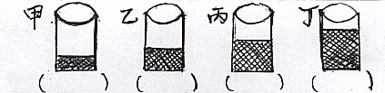
五、根據下表的資料，求出各物質的「重量對體積」的比值：8分（請寫出算式）
物質名稱 | 重 量  （ 克） | 體 積  （立方公分 | 「重量對體積」的比值
鋁 塊 | 21.6 | 8
冰 塊 | 9.2 | 10
水 銀 | 81.6 | 6
玻 璃 | 39 | 15
六、從轉軸上方看下去，地球上的甲地，在下圖中是清晨、中午、黃昏、或夜晚？分別填入（ ）中：8分
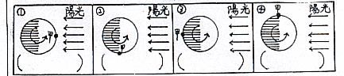
七、下圖中地球的四個位置，在我國各代表什麼季節：8分

